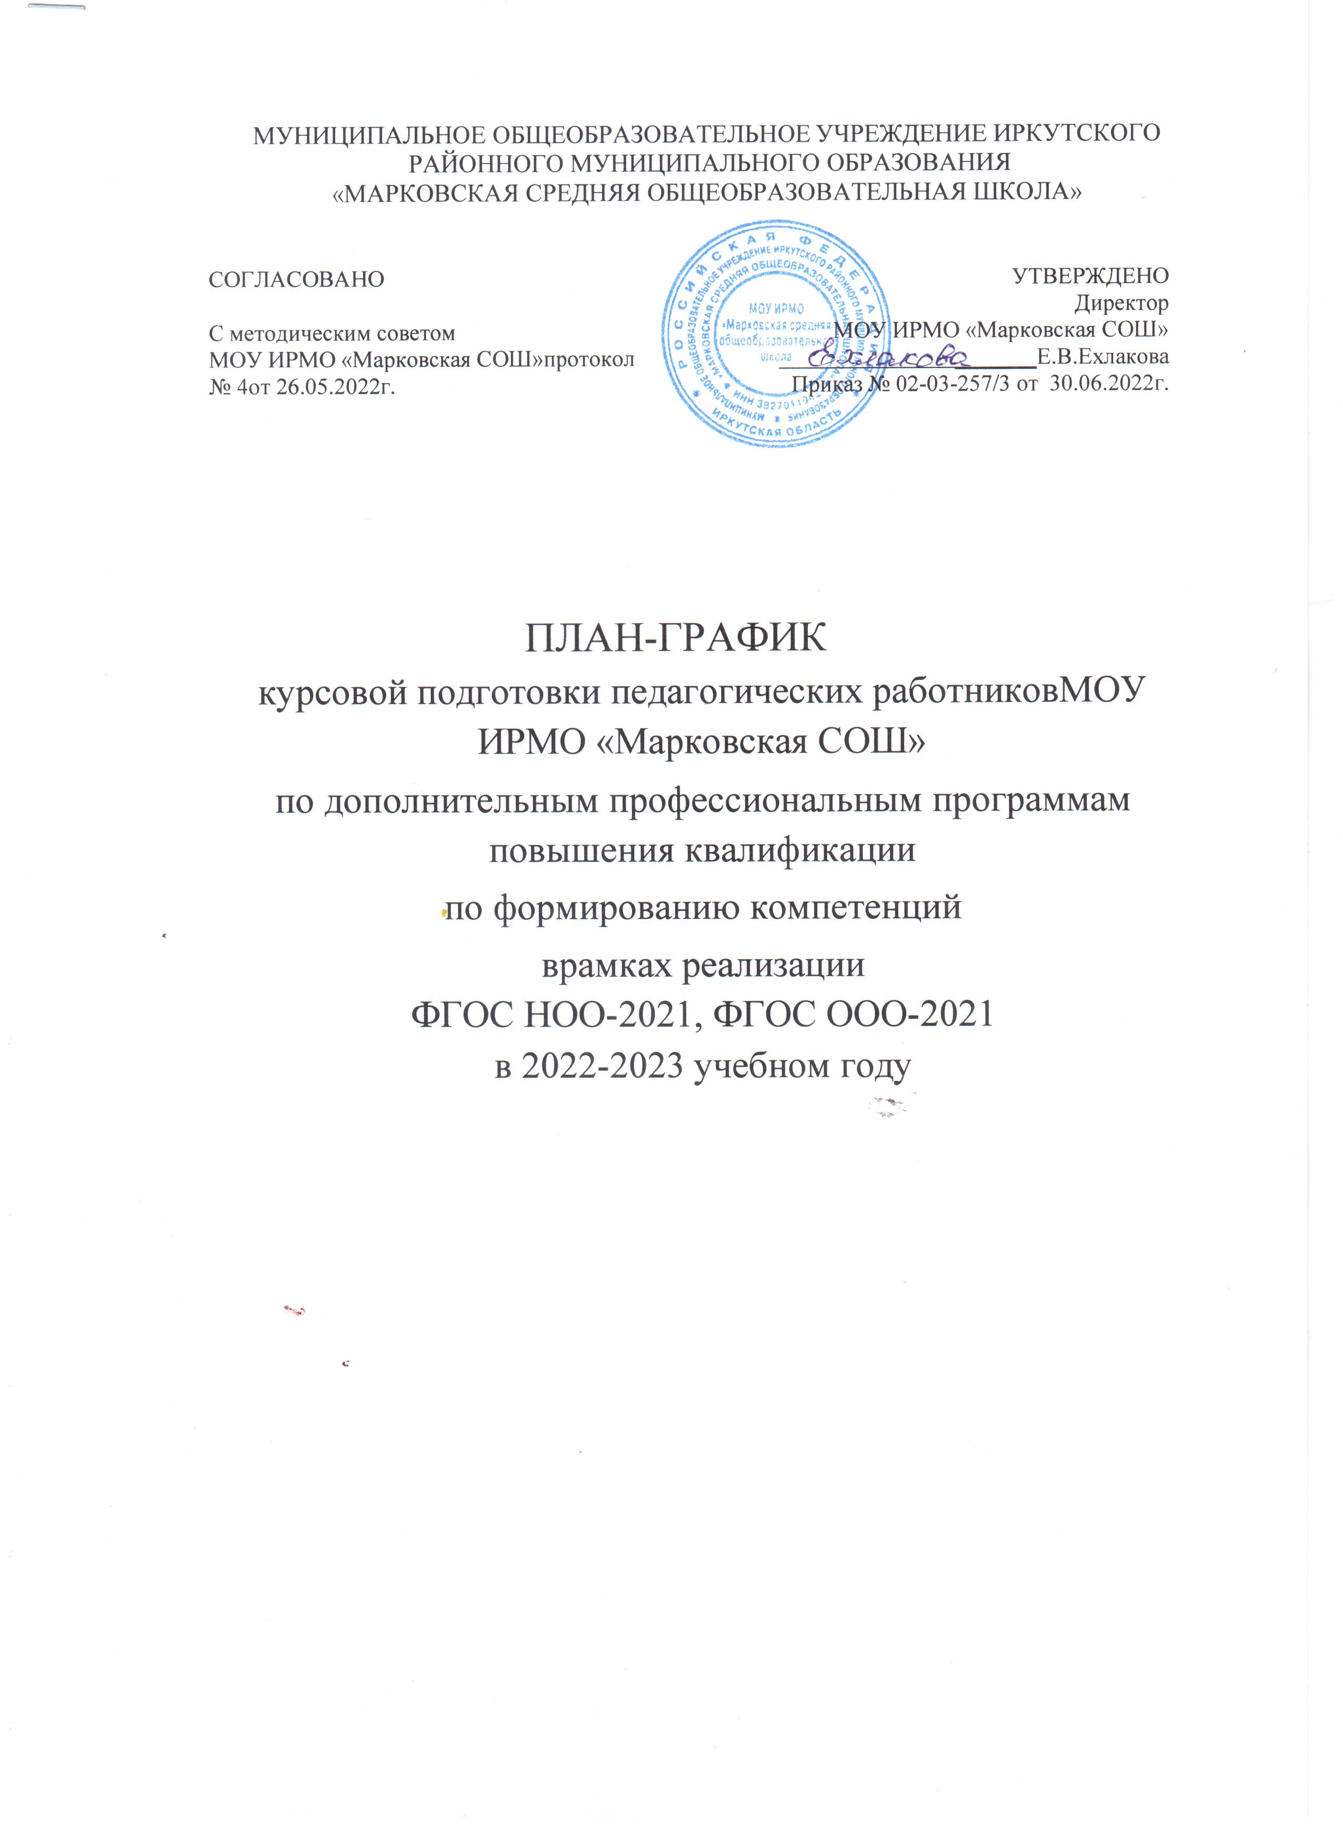

# ПОЛОЖЕНИЕ

**о рабочих программах учебных предметов, факультативных курсов,**

**курсов внеурочной деятельности, учебных модулей НОО**

**в условиях ФГОС-2021**

# 1. Общие положения

* 1. Настоящее Положение регламентирует порядок разработки, требования к структуре, содержанию и оформлению, процедуре утверждения рабочих программ учебных предметов, учебных курсов (в том числе внеурочной деятельности), учебных модулей в муниципальном общеобразовательном учреждении Иркутского районного муниципального образования «Марковская средняя общеобразовательная школа» (далее также – Школа).
  2. Настоящее Положение разработано в соответствии с нормативными актами:
* Федеральный закон от 29 декабря 2012 года № 273-ФЗ «Об образовании в Российской Федерации» (с последующими изменениями);
* Порядок организации и осуществления образовательной деятельности по основным общеобразовательным программам – образовательным программам начального общего, основного общего и среднего общего образования, утвержденным приказом Минпросвещения РФ от 22.03.2021 № 115;
* ФГОС начального общего образования, утвержденным приказом Минпросвещения РФ от 31.05.2021 № 286 (далее – ФГОС НОО);
* положением о формах, периодичности, порядке текущего контроля успеваемости и промежуточной аттестации обучающихся в МОУ ИРМО «Марковская СОШ».
  1. Обязанности педагогического работника в части разработки, коррекции рабочих программ и мера ответственности за выполнение рабочей программы в полном объеме определяются должностной инструкцией педагогического работника
  2. Рабочая программа (далее также — Программа) — нормативный документ, определяющий объем, содержание, порядок изучения и преподавания учебного предмета, учебного курса, курса внеурочной деятельности, модуля, основывающийся на федеральном государственном образовательном стандарте, учебном плане школы, примерной или авторской программе по учебному предмету (образовательной области), курсу, курсу внеурочной деятельности, модулю.
  3. Рабочая программа – часть основной образовательной программы (далее – ООП) соответствующего уровня общего образования, входящая в ее содержательный раздел.
  4. Цель Программы — создание условий для планирования, организации и управления образовательным процессом по определенной учебной дисциплине (образовательной области).

Задачи программы:

* + - обеспечить достижение планируемых результатов освоения основной образовательной программы начального общего, основного общего и среднего общего образования;
    - дать представление о практической реализации федерального государственного образовательного стандарта при изучении конкретного предмета (курса);
    - определить содержание, объем, порядок изучения учебной дисциплины (курса) с учетом целей, задач и особенностей учебно-воспитательного процесса Школы и контингента обучающихся.

# 2.Разработка рабочей программы

* 1. Разработка и утверждение рабочих программ по учебным предметам, учебным курсам, курсам внеурочной деятельности, модулям относится к компетенции Школы и реализуется ею самостоятельно.
  2. Рабочая программа может быть разработана учителем индивидуально или коллективом педагогов одного предметного методического объединения.
  3. Рабочая программа по учебному предмету разрабатывается на основе:

- примерной основной образовательной программы соответствующего уровня образования в части конкретного учебного предмета/учебного курса (в том числе – внеурочной деятельности);

- основной образовательной программы НОО;

- примерной программы, входящей в учебно-методический комплект;

- авторской программы;

- учебной и методической литературы;

- другого материала.

# 3.Структура рабочей программы

3.1. Структура рабочей программы определяется настоящим Положением с учетом требований ФГОС НОО-2021, примерных рабочих программ начального общего образования по учебным предметам.

3.2 Рабочая программа должна содержать следующие обязательные разделы:

1. пояснительную записку;

1. содержание учебного предмета, учебного курса (в том числе внеурочной деятельности), учебного модуля;
2. планируемые результаты освоения учебного предмета, учебного курса (в том числе внеурочной деятельности), учебного модуля;
3. тематическое планирование с указанием количества часов, отводимых на освоение каждой темы учебного предмета, учебного курса (в том числе внеурочной деятельности), учебного модуля, и возможность использования по этой теме электронных (цифровых) образовательных ресурсов, являющихся учебно- методическими материалами, используемыми для обучения и воспитания различных групп пользователей, представленными в электронном (цифровом) виде и реализующими дидактические возможности ИКТ, содержание которых соответствует законодательству об образовании.

3.3. Раздел «Пояснительная записка» включает:

- общую характеристику учебного предмета;

- цели изучения учебного предмета;

- связь учебного предмета с программой воспитания школы;

- место учебного предмета в учебном плане;

* 1. Раздел «Содержание учебного предмета/учебного курса (в том числе внеурочной деятельности)/учебного модуля» включает:

- краткую характеристику содержания учебного предмета, учебного курса (в том числе внеурочной деятельности), учебного модуля по каждому тематическому разделу с учетом требований ФГОС НОО;

- метапредметные связи учебного предмета, модуля, курса;

- ключевые темы в их взаимосвязи, преемственность по годам изучения.

* 1. Раздел «Планируемые результаты освоения учебного предмета/учебного курса (в том числе внеурочной деятельности) учебного модуля» конкретизирует соответствующий раздел Пояснительной записки ООП соответствующего уровня общего образования исходя из требований ФГОС НОО. Все планируемые результаты освоения учебного предмета, курса подлежат оценке их достижения обучающимися. В разделе кратко фиксируются:

- требования к личностным, метапредметным и предметным результатам;

- виды деятельности обучающихся, направленные на достижение результата;

- организация проектной и учебно-исследовательской деятельности обучающихся;

- система оценки достижения планируемых результатов.

* 1. Раздел «Тематическое планирование» оформляется в виде таблицы, состоящей из следующих колонок:

- наименование разделов и тем, планируемых для освоения обучающимися;

- количество академических часов, отводимых на освоение каждого раздела и темы;

- информация об электронных учебно-методических материалах, которые можно использовать при изучении каждой темы;

- основные виды деятельности обучающихся.

* 1. В качестве электронных (цифровых) образовательных ресурсов допускается использование мультимедийных программ, электронных учебников и задачников,

электронных библиотек, виртуальных лабораторий, игровых программ, коллекций цифровых образовательных ресурсов.

* 1. Тематическое планирование рабочей программы является основой для создания календарно-тематического планирования учебного предмета/учебного курса (в том числе внеурочной деятельности)/учебного модуля на учебный год.

# 4.Оформление рабочей программы

* 1. Текст набирается в редакторе Word шрифтом Times New Roman, 12, межстрочный интервал одинарный, переносы в тексте не ставятся, выравнивание по ширине, абзац 1,25 см, поля имеют следующие размеры: нижнее и верхнее - 2 см, левое – 2,5 см, правое – 1,5 см; центровка заголовков и абзацы в тексте выполняются при помощи средств Word, листы формата А4. Таблицы вставляются непосредственно в текст.
  2. Титульный лист оформляется по форме согласно приложению 1 к настоящему Положению, считается первым, но не нумеруется, так же как и листы приложения. На титульном листе указывается:

- название рабочей программы (предмет, курс);

- адресность (уровень образования);

- сведения об авторе (ФИО, должность);

- год составления рабочей программы.

4.3 Тематическое планирование представляется в виде таблиц на выбор (Приложение 2, 3) В тематическом планировании указываются последовательность изучения учебного материала, распределение учебных часов по разделам, темам.

# 5.Рассмотрение и утверждение рабочей программы

* 1. Рабочая программа по учебному предмету, учебному курсу (в том числе внеурочной деятельности) ежегодно:

- рассматривается на заседании методического совета школы;

- принимается педагогическим советом школы;

- утверждается приказом директора школы.

* 1. Все изменения, дополнения, вносимые педагогом в рабочую программу в течение учебного года, должны быть рассмотрены на заседании методического объединения учителей НОО, методического совета, приняты педагогическим советом школы и утверждены приказом директора школы.

***Приложение 1***

ТИТУЛЬНЫЙ ЛИСТ

Муниципальное общеобразовательное учреждение

Иркутского районного муниципального образования

«Марковская средняя общеобразовательная школа»

|  |  |  |
| --- | --- | --- |
| «Рассмотрено»  Руководитель МО НОО  _______/_____________________  Протокол №__________________  от «___» _________ 20___ г. | «Согласовано»  Заместитель директора по УВР  МОУ ИРМО «Марковская СОШ»  _________/____________________/ | Утверждено»  Директор  МОУ ИРМО «Марковская СОШ»  _____________________________  Приказ №_____________________  от «___» _________ 20____ г. |

Рабочая программа

по предмету «_______________________»

(учебный предмет/курса)

для __________________________

(класс)

начального общего образования

на 20__ - 20__ учебный год

Составитель программы:

**____________________________________**

(Ф.И.О. учителя (ей)

____________________________________

(занимаемая должность)

***Приложение 2***

|  |  |  |
| --- | --- | --- |
| Тема, раздел курса, примерное количество часов | Предметное содержание | Методы и формы организации обучения. Характеристика деятельности обучающихся |
|  |  |  |
| Электронные (цифровые) образовательные ресурсы | | |

***Приложение 3***

Тематическое планирование

|  |  |  |  |  |  |  |  |  |
| --- | --- | --- | --- | --- | --- | --- | --- | --- |
| №  п/п | Наименование разделов и тем программы | Количество часов | | | Дата изучения | Виды деятельности | Виды, формы контроля | Электронные  (цифровые) образовательные ресурсы |
| всего | контрольные работы | практические работы |
|  |  |  |  |  |  |  |  |  |